python으로 키움 API 사용법

miniconda 64bit 설치

miniconda 64bit를 설치한다.

Anaconda, miniconda, 64bit, 32bit 다 해봤는데 miniconda 64bit 가 가장 좋다.

Anaconda 는 사용하지 않는 package를 너무 많이 설치한다.

키움 api는 python 32bit 를 사용하므로 miniconda 32bit를 설치해도 되는데 다른 package를 사용할 수 없다. miniconda 64bit를 설치하고 32bit environment를 만드는 게 제일 낫다.

Miniconda3-latest-Windows-x86_64.exe

를 받아 설치한다.

32bit env 만들고 PyQt5 설치

아래 사이트를 참고 했다.

<https://howtoworld.tistory.com/36>

32bit Environment를 만들고 qt5 와 pandas를 설치한다.

set CONDA_FORCE_32BIT=1

conda create -n py39_32 python=3.9

activate py39_32

pip install pyqt5

pip install pandas

python=3.8 은 Qt5 와 호환이 안된다고 한다. python=3.7, 3.9는 된다.

Anaconda 가상환경 만들고 삭제하는 것

<https://velog.io/@tyhlife/%EC%95%84%EB%82%98%EC%BD%98%EB%8B%A4-%EA%B0%80%EC%83%81%ED%99%98%EA%B2%BD%EC%97%90%EC%84%9C-%EA%B0%9C%EB%B0%9C%ED%95%98%EA%B8%B0>

가상환경 명령어들이다.

conda create -n (project_name) python=3.7

conda env list

conda activate (project_name)

conda deactivate

conda remove --name (project_name) –all

pyCharm 에서 env 사용

아래 사이트 참고

<https://www.jetbrains.com/help/pycharm/conda-support-creating-conda-virtual-environment.html>

pycharm 에서 프로젝트 생성

ctrl+alt+s 로 Settings 들어 감.

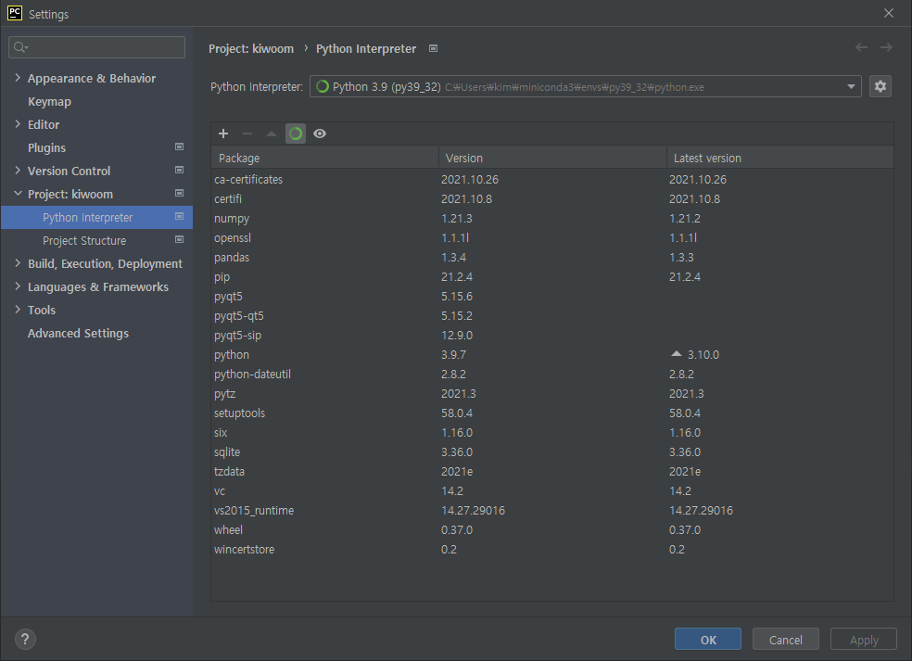

바퀴 버튼에서 Show All 했을 때

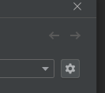

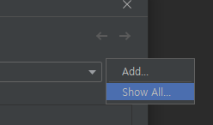

아래와 같이 conda py39_32 가 선택되어야 함.

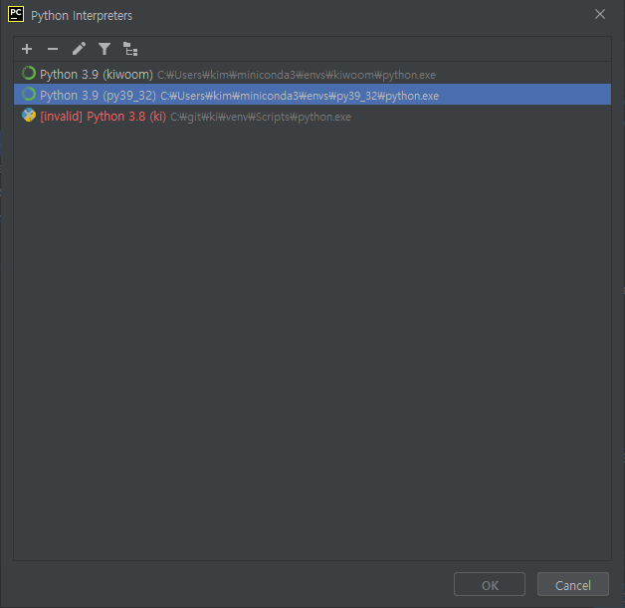

만일 선택 안되어 있으면 바퀴 버튼에서 Add를 클릭함

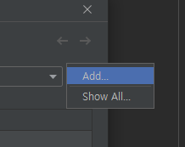

Conda Environment 에서 Existing environment 에서 interpreter 를 추가 해야 함.

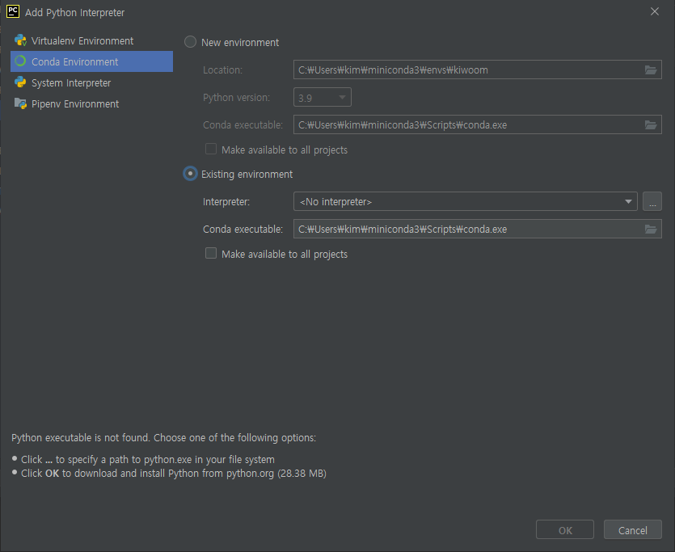

… 을 누르고

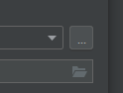

새로운 environment 선택하고 OK 함

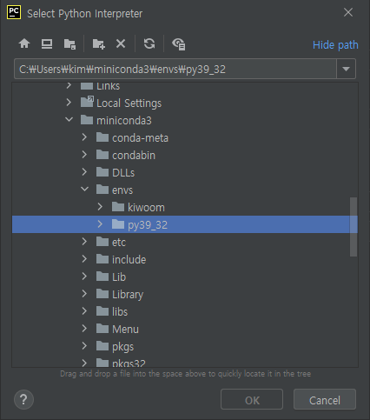

Kiwoom API 처음

아래 링크 참고

<https://lifeonroom.com/study-lab/pyqt5-kiwoom-api-use/>

아래 코드를 돌려 본다.

import sys

from PyQt5.QtWidgets import *

from PyQt5.QtGui import *

from PyQt5.QAxContainer import *

class MyWindow(QMainWindow):

def __init__(self):

super().__init__()

self.setWindowTitle("PyStock")

self.setGeometry(300, 300, 300, 150)

self.kiwoom = QAxWidget("KHOPENAPI.KHOpenAPICtrl.1")

btn1 = QPushButton("Login", self)

btn1.move(20, 20)

btn1.clicked.connect(self.btn1_clicked)

btn2 = QPushButton("Check state", self)

btn2.move(20, 70)

btn2.clicked.connect(self.btn2_clicked)

def btn1_clicked(self):

ret = self.kiwoom.dynamicCall("CommConnect()")

def btn2_clicked(self):

if self.kiwoom.dynamicCall("GetConnectState()") == 0:

self.statusBar().showMessage("Not connected")

else:

self.statusBar().showMessage("Connected")

if __name__ == "__main__":

app = QApplication(sys.argv)

myWindow = MyWindow()

myWindow.show()

app.exec_()

성공하면 아래 코드도 돌려본다.

import sys

from PyQt5.QtWidgets import *

from PyQt5.QAxContainer import *

import pandas as pd

class KiwoomAPIWindow(QMainWindow):

def __init__(self, connect=1):

super().__init__()

self.title = 'AutoTrader'

self.left = 50

self.top = 50

self.width = 640

self.height = 480

self.initUI()

self.kiwoom = QAxWidget("KHOPENAPI.KHOpenAPICtrl.1")

if connect == 1:

# API 연결

self.kiwoom.dynamicCall("CommConnect()")

# API 연결 되었는지를 Status Bar에 출력

self.kiwoom.OnEventConnect.connect(self.login_event)

def initUI(self):

self.setWindowTitle(self.title)

self.setGeometry(self.left, self.top, self.width, self.height)

# 라벨 생성

label_market = QLabel('장 선택 ', self)

label_market.move(10, 70)

# 콤보 박스 생성

self.cbox_market = QComboBox(self)

self.cbox_market.setGeometry(100, 70, 150, 32)

self.cbox_market.setObjectName(("box"))

self.cbox_market.addItem("장내", userData=0)

self.cbox_market.addItem("코스닥", userData=10)

self.cbox_market.addItem("코넥스", userData=50)

# 버튼 생성

btn_market = QPushButton('장 리스트 가져오기', self)

btn_market.setToolTip('0: 장내, 10: 코스닥, 50: 코넥스 등등등 Spec 참조 ')

btn_market.resize(200, 32)

btn_market.move(300, 70)

btn_market.clicked.connect(self.on_click_market)

self.show()

def login_event(self, error):

if error == 0:

strs = '로그인 성공 Code : ' + str(error)

self.statusBar().showMessage(strs)

else:

strs = '로그인 실패 Code : ' + str(error)

self.statusBar().showMessage(strs)

def on_click_market(self):

print(self.cbox_market.currentText(), ' ',self.cbox_market.currentData())

# GetCodeListByMarket 으로 종목코드 요청

result = self.kiwoom.dynamicCall('GetCodeListByMarket(QString)', str(self.cbox_market.currentData()))

code_list = result.split(';')

data_list = []

for code in code_list:

name = self.kiwoom.dynamicCall('GetMasterCodeName(QString)', code)

data_list.append([name, code])

# 데이터 프레임으로 만들기

df = pd.DataFrame(data_list, columns=['회사명', '종목코드'])

print(df.head())

if __name__ == "__main__":

app = QApplication(sys.argv)

kaWindow = KiwoomAPIWindow()

app.exec_()

아래 창이 뜨고

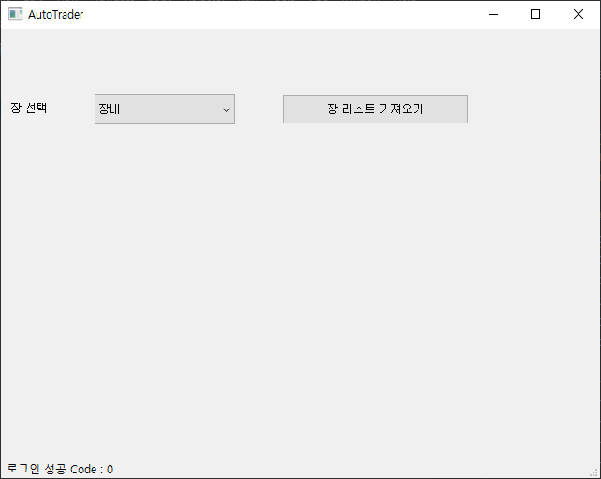

로긴 창이 뜨고

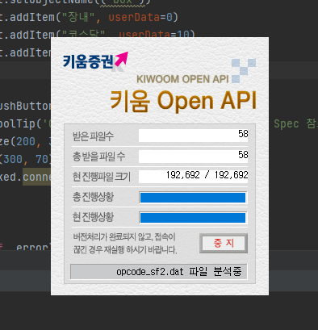

아래 아이콘이 뜬다

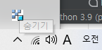

장 리스트 가져오기를 클릭하면 console 창에 가져오면 성공이다.

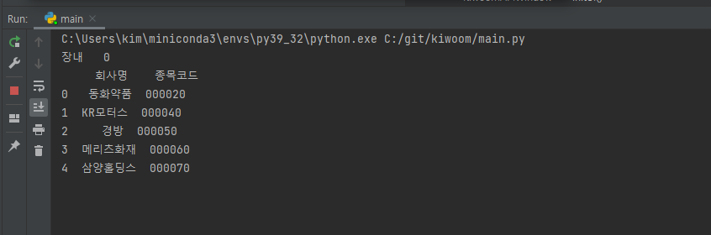

키움 API에서는 할 일이 많은데 사이트 참고해서 잘 해결해야 함

<https://lifeonroom.com/study-lab/pyqt5-kiwoom-api-use/>

주가 가져오기

<https://lifeonroom.com/study-lab/get-stock-price-kiwoom/>